

**每日市场报告**

**2025年9月09日** 

 **市场综述**

美国三大股指小幅收涨，道指涨0.25%，标普500指数涨0.21%，纳指涨0.45%。美元指数跌0.29%报97.45，非美货币多数上涨，欧元兑美元涨0.38%报1.1763，英镑兑美元涨0.27%报1.3545，美元兑日元涨0.07%报147.5190，离岸人民币对美元涨37个基点报7.1226。欧佩克+放缓增产支撑油价上涨，美油主力合约收涨0.95%，报62.46美元/桶；布伦特原油主力合约涨1.13%，报66.24美元/桶。国际贵金属期货普遍收涨，COMEX黄金期货涨0.67%报3677.60美元/盎司，COMEX白银期货涨0.93%报41.94美元/盎司。ICE原糖主力合约涨0.58%报15.64美分/磅，ICE棉花主力合约涨0.38%报66.28/磅。

图表1：全球主要股指涨跌幅（%）

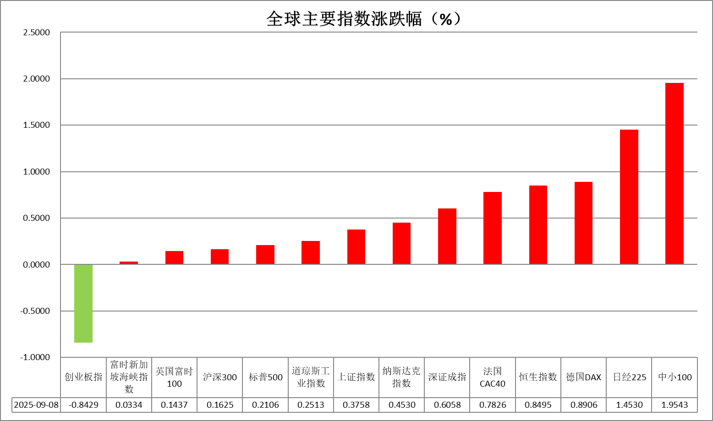

资料来源：公开资料整理、瑞达国际

* **消息回顾**

【多家机构经济学家预测，美国劳工统计局即将公布的基准修正，可能会将就业人数大幅下调近80万人，这将是该数据连续第二年出现显著修正。野村证券、美国银行和加拿大皇家银行的预测则更为悲观，认为下修幅度可能接近100万。】

【欧盟新闻发言人称，欧盟制裁事务特使戴维·奥沙利文目前与欧盟团队在美国华盛顿特区，将于8日晚些时候与美方团队会面，讨论包括经济施压在内的对俄罗斯制裁方案。】

【德国7月份对美国的商品出口额环比下降7.9%至111亿欧元，为连续第四个月下降，并创下自2021年12月以来的最低水平。另外，德国7月工业产出环比增长1.3%，自今年3月以来首次增长。】

【法国总理贝鲁领导的政府在国民议会举行的信任投票中未获通过，贝鲁将代表政府向总统马克龙递交辞呈。】

【由于个人消费数据好于初值，日本第二季度实际GDP修正后环比上涨0.5%，同比上涨2.2%，较8月公布的初值增长1%的明显上调，连续5个季度正增长。】

 **今日关注**

|  |  |
| --- | --- |
| 时间 | 数据/事件 |

|  |  |  |
| --- | --- | --- |
| 2025/9/9 | 18:00 | 美国8月NFIB小型企业信心指数 |
| 2025/9/9 | 22:00 | 美国2025年非农就业基准变动初值(万人) |

* **观点汇总**

**美元指数**

隔夜，美元指数跌0.29%报97.45，非美货币多数上涨，欧元兑美元涨0.38%报1.1763，英镑兑美元涨0.27%报1.3545，美元兑日元涨0.07%报147.5190。

美国8月非农就业增长再度遇冷，失业率攀升至4.3%，为2021年末以来的最高水平。工资增长保持在0.3%的环比和3.7%的同比。本次延续偏弱的就业报告确认了劳动力市场的降温态势，与此前公布的ADP就业人数放缓、JOLTS职位空缺下降、初请失业金人数上升相呼应。数据公布前，市场完全消化美联储9月会议降息25bps。疲软非农就业报告公布后，降息50bps概率抬升至12%，此前一直为0%，同时25个基点降息的概率仍高达88%，说明部分交易员开始定价美联储更大幅度的降息空间，以应对劳动力市场的持续放缓格局。上周公布的美国7月贸易赤字呈现扩大态势，对华贸易赤字出现首次上升；8月ISM制造业PMI低于市场预期，连续六个月处于荣枯线以下水平，服务业PMI较前值有所回升，显示服务业继续保持扩张态势。尽管整体扩张速度略有放缓，价格支付分项却显著走高，达到自2022年底以来的次高水平，反映成本压力仍较为明显，有待后续CPI数据公布进一步确认降息指引，美元指数短期内或维持偏弱运行。

欧元区通胀水平保持相对坚挺，8月整体CPI小幅反弹，核心通胀虽小幅回落但符合市场预期。制造业活动呈现改善态势，PMI升至扩张区间，为近年来的显著高点，显示此前受外部因素抑制的经济动能有所恢复。随着外部贸易环境压力缓解，区内经济预期趋于乐观。日本央行10月加息概率大增。日本7月名义薪资同比增长4.1%，创下自去年12月以来的最大增幅。另外，日本最低时薪上调6.3%至1121日元，创1978年以来最大涨幅。日本央行释放倾向于收紧政策的信号，明确表示若经济与通胀走势符合预测将考虑加息。与此同时，国债收益率持续上行，对日元汇率构成支撑。

图表1：美元指数走势图

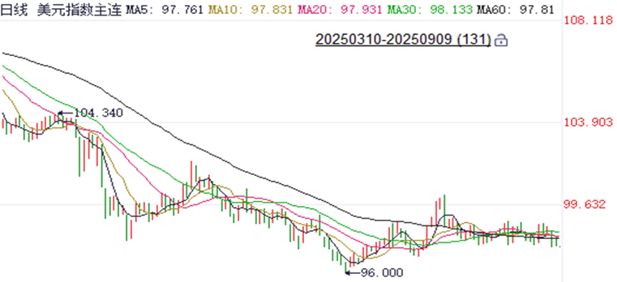

资料来源：Wind、瑞达国际

**S&P500**

截至9月8日，标普500指数上涨0.21%至6495.15点；迷你标普500主力合约上涨0.28%至6507。美国8月非农就业增长2.2万人，远不及市场预期的7.5万人。6月非农就业数据由此前的增加2.7万人大幅下修至减少1.3万人，为自2020年以来首次出现月度就业人数萎缩。8月失业率升至4.3%，为2021年以来新高。劳动市场数据超预期下行，进一步提升美联储9月降息预期，数据公布后市场完全定价美联储9月降息，并增加降息50个基点的押注。美联储降息预期持续升温对美股起到利多推动，但经济下行的担忧也对美股形成压制。策略上，建议暂时观望。

图表2：S&P500走势图

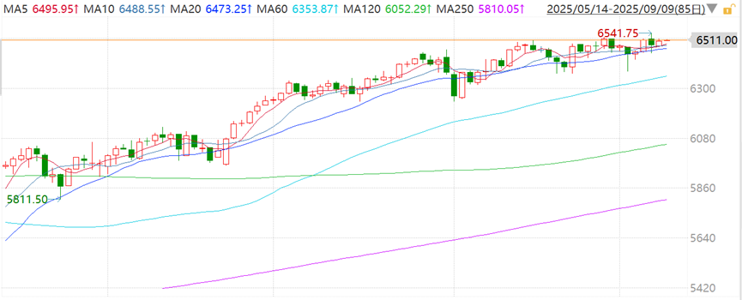

资料来源：Wind、瑞达国际

**富时中国A50**

截至9月8日，富时中国A50指数下跌0.1%至14824.58；新交所富时A50期指主力合约下跌0.01%至14833。海外方面，美国8月非农数据超预期下行，市场已完全定价美联储9月降息，A股面临的外部环境制约呈现松动。国内方面，经济基本面，中国8月国内进出口均较前值大幅回落，但由于进口回落幅度大于出口，贸易顺差仍呈现小幅增长。结合此前公布的PMI新出口订单指数及出口指数，两项指标虽小幅上升但仍处于收缩区间，也暗示后续进出口仍有承压的可能。整体来看，在A股上市公司半年报已披露完毕后，目前市场处于业绩及政策真空期。在此背景下，市场进入宏观数据验证阶段，在中美贸易关系改善带来的利好效果释放后，贸易数据边际转弱，但由于进出口在GDP中所占比重相对较低，所以拖累可能相对有限，对市场产生的负面影响预计同样较小。最后，美联储降息也将为国内政策宽松提供空间。因此，股指长期仍具备上涨潜力，但在政策落地之前预计维持震荡。策略上，建议短线暂时观望。

图表3：富时中国A50走势图

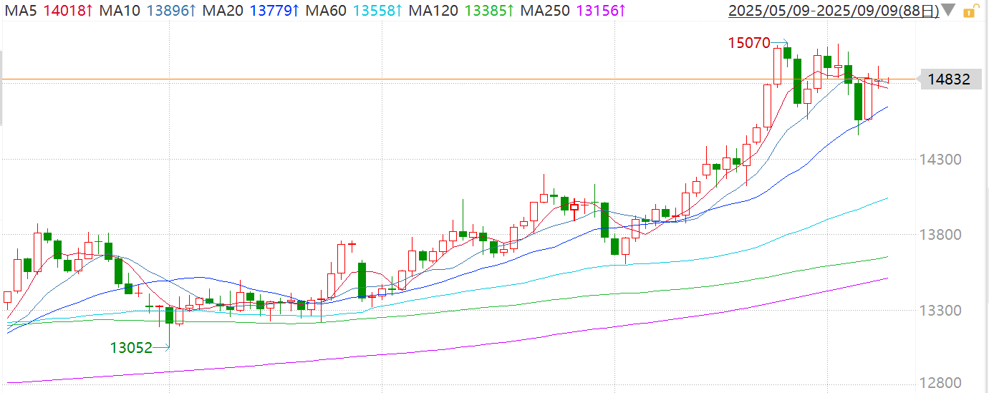

资料来源：Wind、瑞达国际

**铜**

隔夜COMEX铜震荡走势，报收4.5670元/磅，涨跌幅+0.35%。国际方面，多家机构经济学家预测，美国劳工统计局即将公布的基准修正，可能会将就业人数大幅下调近80万人，这将是该数据连续第二年出现显著修正。国内方面，据海关统计，8月份，我国货物贸易进出口总值3.87万亿元，同比增长3.5%。其中，出口2.3万亿元，增长4.8%；进口1.57万亿元，增长1.7%，出口、进口连续3个月实现双增长。库存方面，截至9月8日，COMEX铜库存为305779短吨，环比+434短吨；LME铜库存为155825吨，环比-2125吨；SHFE每日仓单19829吨，环比-1吨。美元美债方面，美元指数企稳回升，最终收涨0.15%，报98.29。美债收益率普跌，基准的10年期美债收益率收报4.162%，对美联储政策利率敏感的2年期美债收益率收报3.598%。操作建议，纽铜主力合约轻仓逢低短多交易，仅供参考。

图表4：铜日线走势图

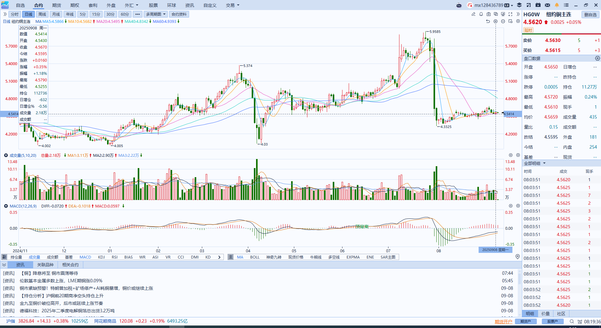

资料来源：Wind、瑞达国际

**黄金**

隔夜，国际贵金属期货普遍收涨，COMEX黄金期货涨0.67%报3677.60美元/盎司，COMEX白银期货涨0.93%报41.94美元/盎司，降息预期叠加地缘政治避险情绪持续提振黄金投资需求，伦敦金价攀升至3630美元/盎司历史高位，银价亦录得强势反弹。上周五公布的美国8月非农就业报告延续降温态势，就业新增下滑幅度超市场预期，失业率边际抬升，稳固美联储9月降息信心，提振贵金属市场乐观交易情绪。本次非农报告与此前公布的ADP就业人数放缓、JOLTS职位空缺下降、初请失业金人数上升相呼应。市场此前完全消化美联储9月会议降息25bps。疲软非农公布后，降息50bps概率抬升至12%，此前一直为0%，同时25个基点降息的概率仍高达88%，说明部分交易员开始定价美联储更大幅度的降息空间，以应对劳动力市场的放缓格局，推动金价持续突破新高。考虑到降息预期已较为充分地计价于当前的金银期价中，短期内或存在回调需求。后续市场将聚焦于美国8月CPI数据以提供更多降息方面的指引，短期内若无更多的避险催化因素，贵金属市场或进入阶段性的高位震荡。操作上建议，当前观望为主，待回调后逢低轻仓布局，沪金2510合约关注区间：750-850元/克；沪银2510合约关注区间：9600-9800元/千克。外盘方面，伦敦金价关注区间：3550-3650美元/盎司，伦敦银价关注区间：40.5-41.5美元/盎司。

图表5：COMEX黄金日线走势图

图表, 折线图, 直方图

AI 生成的内容可能不正确。

资料来源：Wind、瑞达国际

**ICE原糖**

洲际交易所(ICE)原糖期货周一上涨，在盘中触及两个月低点后有所回升。ICE交投最活跃的10月原糖期货收涨0.08美分，或0.50%，结算价报每磅15.63美分。

国际方面，国际糖业组织ISO预测显示，2025/26年度全球食糖供需缺口仅为23.1万吨，尽管与2024/25年度修正值487.9万吨相比，短缺规模的缩小幅度很大，但在新年度开始之前，这种规模的全球缺口可以忽略不计。

美糖主力价格关注上方压力17.0美分/磅，下方支撑14.0美分/磅。建议10月 ICE 期糖短期偏空交易图表6：ICE美糖主力合约价格走势图

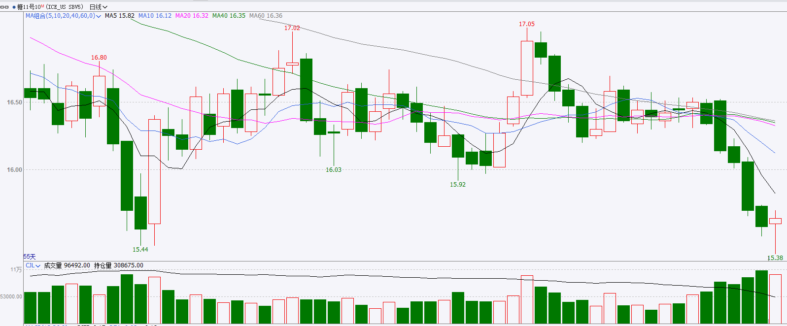

资料来源：Wind、瑞达国际

**ICE棉花**

洲际交易所(ICE)棉花期货周一上涨，受美元走软支撑。ICE 12月棉花期货合约上涨0.18美分，或0.27%，结算价报每磅66.21美分。

国际方面，美国农业部(USDA)驻巴西专员发布的报告显示，预计巴西2025/26年度棉花总种植面积为210万公顷，与2025年4月发布的最初预测基本持平，较上年增长近8%，扩种主要集中在东北地区。产量预估上修至1810万包（约394万吨），较最初预测的1780万包（约387万吨）提高1.6%，较2024/25年度创记录的1700万包（约370万吨）增长6.5%，上调原因主要是种植面积扩大。

美棉主力价格关注上方压力74美分/磅，下方支撑58美分/磅。建议 ICE 12月期棉短期暂时观望。

图表7：ICE美棉主力合约价格走势图

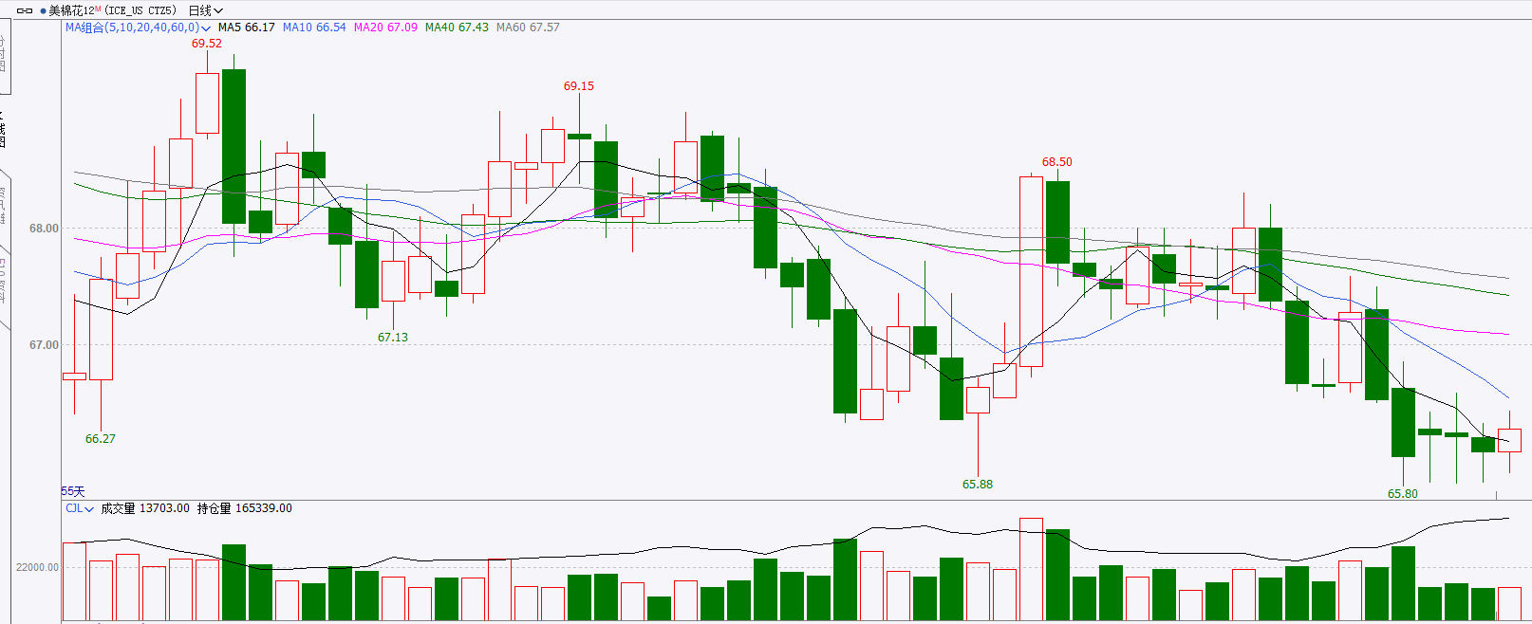

资料来源：Wind、瑞达国际

△ 免责声明

此报告由瑞达国际所编制。本报告采用之资料及意见均相信可靠及准确，但本公司并不对各分析或有关资料之可靠性及准确性作出全面性保证。本报告只供客户或读者作参考之用，客户或读者不应完全依靠本报告内容作为投资准则。

本报告之资料及意见如有任何更改，恕不另行通知。本报告并非及并无意图构成任何作价或招揽进行买卖本报告 提及的商品。本公司不会对任何因依靠本报告作出任何买卖而引致之任何损失承担任何责任。



24小时客服电话： 00852 - 25342000/86 - 13603059885

24小时传真电话： 00852 - 25632368

客服邮箱： cs@ruida- int . com

客服QQ： 203195058/2938472186

网址：www. ruida- int . com

地址: 香港湾仔菲林明道8号大同大厦17楼05 - 06室